威海市文登区审计局
2018年度政府信息公开工作报告

根据《中华人民共和国政府信息公开条例》、《山东省政府信息公开办法》和《威海市文登区人民政府办公室关于进一步做好政务公开工作的通知》要求，文登区审计局认真落实政务公开相关工作，现将2018年度政务公开工作落实情况汇报如下。
本报告中所列数据的统计时限自2018年1月1日起至2018年12月31日止。本报告的电子版可在文登区人民政府门户网站“中国·文登”网(/) 信息公开专栏查阅。如对本报告有疑问，请与文登区审计局办公室联系（地址：文登区环山路88号，邮编：264400，电话：0631—8252882，传真：0631-8258561）。
- 概述
2018年，我局认真贯彻落实中央及地方各级政府关于政务公开工作的规定要求，紧密结合审计工作实际，从公开渠道、信息内容、制度建设等方面积极探索和实践，较好地完成了工作任务。在政府信息公开渠道拓展上，依托互联网，建立和完善了信息发布与政务公开一体的服务平台；在政府信息公开方面，主动公开与群众咨询公开相结合，不断强化信息公开的全面性，着力提高审计机关行政透明度和办事效率，服务群众需要；在制度建设上，继续完善各种制度规章，依法、按时公开各种政府信息，促进政府机关依法行政，全面接受社会监督。截至目前，通过“中国·文登”网政府信息公开专栏和审计局模块以及新闻媒体等多种形式，发布各类法律法规、办事指南等服务信息80多条，为公众提供了比较好的政府信息公开服务。
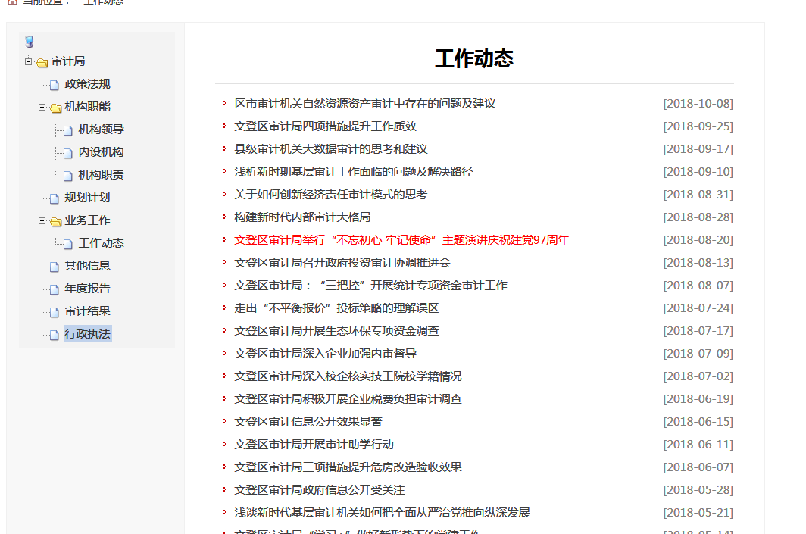
二、政府信息公开组织领导和制度建设情况
（一）进一步完善了领导体系。根据局党组领导班子人员变化情况，及时调整充实了文登区审计局信息公开工作领导小组成员，确保组织健全；配齐各种办公设备，安排1名兼职人员负责政府信息公开工作。
（二）规范各种规章制度。编制了2018年度政府信息公开工作方案和工作计划；根据工作开展情况，重新制定了《关于推进信息公开工作的实施意见》，规范了《文登区审计局政府信息发布审核制度》和《文登区审计局政府信息公开工作责任追究制度》，在信息公开发布环节实行三级审核，细化了信息公开工作，明确了职责分工。
三、主动公开政府信息情况以及公开平台建设情况
（一）加大了主动公开政府信息工作力度。2018年，文登区审计局共主动公开政府信息80多条。
- 坚持实施审计结果公告制度。根据审计署发布《审计机关公布审计结果准则》和《审计署审计结果公告试行办法》文件规定，2018年通过“中国·文登”政府网站信息公开平台和文登区审计局网站等渠道，向社会发布政府预算执行审计结果公告3篇，为公众了解年度预算执行情况提供了比较好的政府信息公开服务。
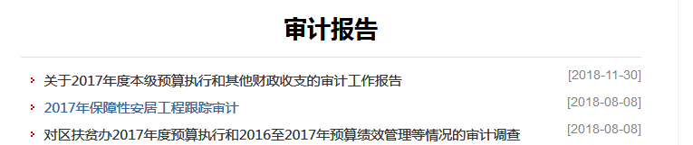
（三）严格执行经济责任审前公示制度。根据中央两办《党政主要领导干部和国有企业领导人员经济责任审计规定》中“应当进行审计公示”的要求，我局多年来严格执行经济责任审计审前公示制度，要求每一经济责任审计项目组于审计通知书送达时在被审计单位显著位置进行审计公示，向被审计单位职工介绍本次审计的范围、内容、审计人员、审计实施时间、审计组承诺、举报电话意见和建议等内容，广泛接受被审计单位广大群众的严格监督，树立优质服务、廉洁高效的审计形象，确保客观公正、依法审计，提高审计工作的透明度和社会监督力度。
四、政府信息公开申请办理情况
2018年，我单位未受理各类政府信息公开申请，未形成不予公开信息。
五、因政府信息公开申请行政复议、提起行政诉讼的情况
2018年，我单位对形成的政府信息实现了依法、有序公开，未出现申请行政复议、提起行政诉讼的情况。
六、政府信息公开保密审查及监督检查情况
接到需上报公开信息后，区审计局办公室对拟发信息进行保密安全审核，在确认所提交内容为可公开内容后，再由信息公开小组专职人员对信息进行公开，形成了及时对拟定公开材料进行事前保密审查、事后监督检查，确保所有公开信息准确无误、符合要求的工作机制。
七、存在的主要问题及改进情况
2018年，我局在加强政府信息公开基础性工作等方面取得了新的进展，但主动公开政府信息内容与公众的需求还存在一些差距。一是政府信息公开手段单一，仅限于政府网站，运用新闻媒体公布的政务信息更是微乎其微，致使群众获得政务信息的渠道不畅，公开的信息未能达到预期效果。二是政务公开质量不理想，机关的核心信息动态公开管理机制落实不够，重点领域信息公开内容不系统、不全面，政策解读数量比较低、解读方式不够灵活、解读质量不高。
2019年，我局将继续加大工作力度。一是积极探索政府信息公开的好办法、新形式，不断调整审计政府信息公开范围和内容。二是加强政府信息公开工作规范化建设，把政府信息公开工作作为一项长期的日常性工作抓好、抓实，进一步加强操作规范和长效机制建设。三是全力完善和充实主动公开的内容，提升政府信息公开的层次和水平。
八、其他需要报告的事项
2018年无建议提案办理结果公开情况。

威海市文登区审计局
2019年1月25日

附件
政府信息公开工作情况统计表
（2018年度）
单位名称：文登区审计局
统 计 指 标 | 单位 | 统计数
一、主动公开情况
（一）主动公开政府信息数（不同渠道和方式公开相同信息计1条） | 条 | 86
其中：主动公开规范性文件数 | 条 | 0
制发规范性文件总数 | 件 | 0
（二）通过不同渠道和方式公开政府信息的情况
1.政府公报公开政府信息数 | 条 | 0
2.政府网站公开政府信息数 | 条 | 86
3.政务微博公开政府信息数 | 条 | 0
4.政务微信公开政府信息数 | 条 | 0
5.其他方式公开政府信息数 | 条 | 0
二、回应解读情况（不同方式回应同一热点或舆情计1次）
（一）回应公众关注热点或重大舆情数（不同方式回应同一热点或舆情计1次） | 次 | 0
（二）通过不同渠道和方式回应解读的情况
1.参加或举办新闻发布会总次数 | 次 | 0
其中：主要负责同志参加新闻发布会次数 | 次 | 0
2.政府网站在线访谈次数 | 次 | 0
其中：主要负责同志参加政府网站在线访谈次数 | 次 | 0
3.政策解读稿件发布数 | 篇 | 2
4.微博微信回应事件数 | 次 | 0
5.其他方式回应事件数 | 次 | 0
三、依申请公开情况
（一）收到申请数 | 件 | 0
1.当面申请数 | 件 | 0
2.传真申请数 | 件 | 0
3.网络申请数 | 件 | 0
4.信函申请数 | 件 | 0
5.其他形式 | 件 | 0
（二）申请办结数 | 件 | 0
1.按时办结数 | 件 | 0
2.延期办结数 | 件 | 0
（三）申请答复数 | 件 | 0
1.属于已主动公开范围数 | 件 | 0
2.同意公开答复数 | 件 | 0
3.同意部分公开答复数 | 件 | 0
4.不同意公开答复数 | 件 | 0
其中：涉及国家秘密 | 件 | 0
涉及商业秘密 | 件 | 0
涉及个人隐私 | 件 | 0
危及国家安全、公共安全、经济安全和社会稳定 | 件 | 0
不是《条例》所指政府信息 | 件 | 0
法律法规规定的其他情形 | 件 | 0
5.不属于本行政机关公开数 | 件 | 0
6.申请信息不存在数 | 件 | 0
7.告知作出更改补充数 | 件 | 0
8.告知通过其他途径办理数 | 件 | 0
四、行政复议数量 | 件 | 0
（一）维持具体行政行为数 | 件 | 0
（二）被依法纠错数 | 件 | 0
（三）其他情形数 | 件 | 0
五、行政诉讼数量 | 件 | 0
（一）维持具体行政行为或者驳回原告诉讼请求数 | 件 | 0
（二）被依法纠错数 | 件 | 0
（三）其他情形数 | 件 | 0
六、被举报投诉数量 | 件 | 0
（一）维持具体行政行为数 | 件 | 0
（二）被纠错数 | 件 | 0
（三）其他情形数 | 件 | 0
七、向图书馆、档案馆等查阅场所报送信息数 | 条 | 0
（一）纸质文件数 | 条 | 0
（二）电子文件数 | 条 | 0
八、开通政府信息公开网站（或设立门户网站信息公开专栏）数 | 个 | 0
（一）市政府及其部门门户网站 | 个 | 0
（二）县（市、区）政府门户网站 | 个 | 0
（三）乡镇政府（街道办事处）门户网站 | 个 | 0
九、政府公报发行量
（一）公报发行期数 | 期 | 0
（二）公报发行总份数 | 份 | 0
十、设置政府信息查阅点数 | 个 | 0
（一）市政府及其部门 | 个 | 0
（二）县（市、区）政府及其部门 | 个 | 0
（三）乡镇政府（街道办事处） | 个 | 0
十一、查阅点接待人数 | 次 | 0
（一）市政府及其部门 | 次 | 0
（二）县（市、区）政府及其部门 | 次 | 0
（三）乡镇政府（街道办事处） | 次 | 0
十二、依申请公开信息收取的费用 | 万元 | 0
十三、机构建设和保障经费情况
（一）政府信息公开工作专门机构数 | 个 | 1
（二）从事政府信息公开工作人员数 | 人 | 2
1.专职人员数（不包括政府公报及政府网站工作人员数） | 人 | 1
2.兼职人员数 | 人 | 1
（三）政府信息公开专项经费（不包括用于政府公报编辑管理及政府网站建设维护等方面的经费） | 万元
十四、政府信息公开会议和培训情况
（一）召开政府信息公开工作会议或专题会议数 | 次 | 0
（二）举办各类培训班数 | 次 | 0
（三）接受培训人员数 | 人次 | 0
（注：各子栏目数总数要等于总栏目数量）

单位负责人：刘爱军 审核人：李艳 填报人：宋军
联系电话：0631-8252882 填报日期：2019年1月25日

